Миницентральные системы аспирации, фильтроциклоны ФЦ

КОММЕРЧЕСКОЕ ПРЕДЛОЖЕНИЕ на поставку агрегата ФЦ-12 000
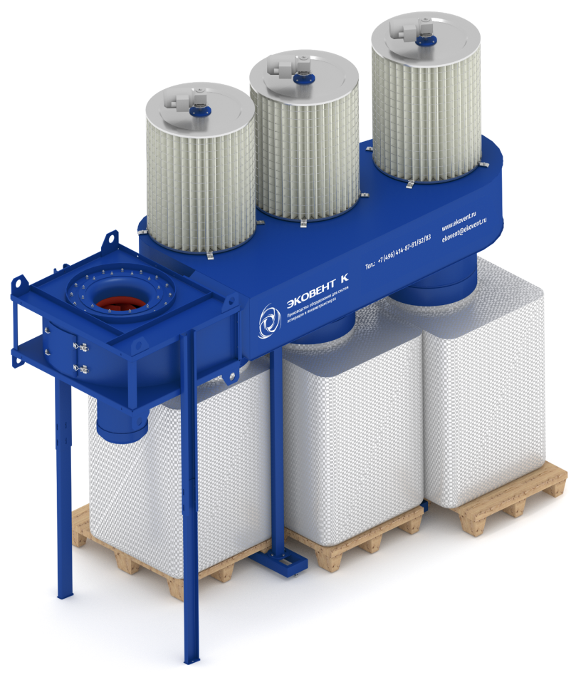
Рециркуляционные пылеулавливающие аппараты фильтроциклоны ФЦ-4000, ФЦ-8000, ФЦ-12000 предназначены для очистки воздуха от сухой неслипающейся пыли и стружки. Применяются совместно с пылевыми вентиляторами, такими же, как в центральных системах аспирации. Предварительная очистка воздуха происходит во встроенном циклонном элементе. Мелкая пыль улавливается кассетой из полиэстера. Фильтровальные кассеты, производимые нашей компанией, относятся к классам очистки F7 (тонкая очистка) и Е10 (фильтры высокой эффективности),что позволяет обеспечить остаточную концентрацию мелкой пыли не более 0,5 мг/м³. Вследствие развитой поверхности фильтрации, кассета имеет высокую пылеемкость, позволяющую обеспечить длительную работу аппарата без существенного снижения производительности. Максимальная концентрация пыли на входе в аппарат крупной/мелкой составляет 15/5 г/м³.
ФЦ-12 000 с вент. RU-560

Фильтроциклоны оснащены автоматической системой регенерации внутренней поверхности фильтровальной кассеты. Периодически, не реже одного раза в неделю, необходимо производить продувку кассет сжатым воздухом, не снимая кассеты с аппарата.
Остаточная концентрация пыли в очищаемом воздухе – не более 0,5 мг/м³.
Наличие пылевого вентилятора, эффективной очистки воздуха и автоматической системы регенерации позволяет использовать фильтроциклоны вместо рукавных фильтров внутреннего исполнения для центральных систем аспирации.
При этом стоимость оборудования снижается более чем в три раза, а общая стоимость работ снижается примерно в два раза.

Фильтроциклоны ФЦ поставляются в трех комплектациях:
- Комплектация 1: установка ФЦ со шкафом управления системой регенерации;
- Комплектация 2: комплектация 1 + вентилятор серии ВДП-RU (ВДП-GR для ФЦ-4000), шкаф управления вентилятором;
- Комплектация 3: комплектация 1 + комплектация 1 + вентилятор серии ВДП-RU (ВДП-GR для ФЦ-4000), шкаф управления вентилятором с частотным преобразователем.

Частотный преобразователь позволяет увеличить располагаемый напор вентилятора за счет изменения числа оборотов и обеспечивает плавный пуск при включении оборудования.

Технические характеристики

Модель | ФЦ-12000
Производительность, м³/ч | 12000
Гидравлическое сопротивление, Па | 600
Емкость пылесборника, м³ | 0.9х3
Тип вентилятора | RU-560
Мощность эл.двиг., кВт | 18,5
Напор вентилятора, мах, Па | 4500
Вес (с вентилятором), кг | 740

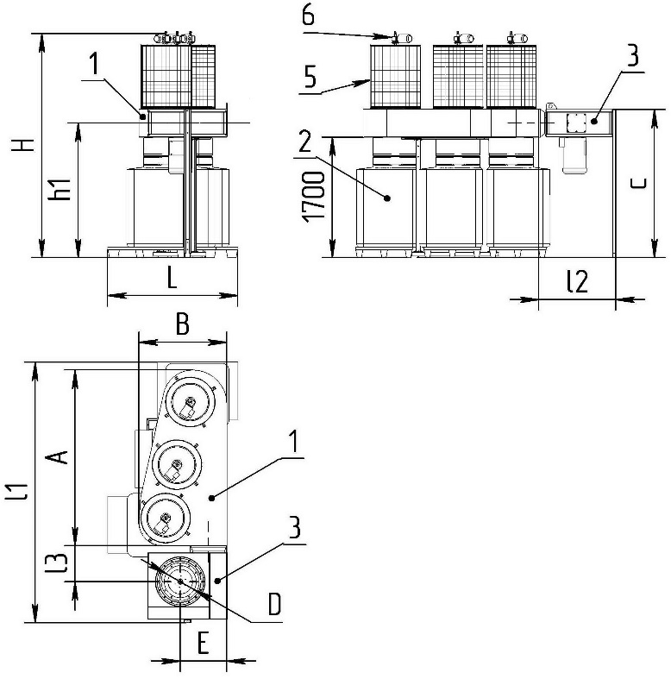
1. Корпус агрегата
2. Мягкий контейнер (пылесборник)
3. Вентилятор серии RU
4. Вентилятор серии GR
5. Фильтровальная кассета
6. Система регенерации с электроприводом

Стоимость оборудования
№№ | Наименование оборудования | Ед. | Кол-во | Цена, | Сумма,
п/п |  | изм. |  | руб. вкл. НДС | руб. вкл. НДС
1 | 2 | 3 | 4 | 5 | 6
1 | Фильтроциклон ФЦ-12 000, комплектация 2, в составе:  Установка ФЦ- 12 000 с автоматической регенерацией (фильтровальный материал - полиэстер, класс очистки М6)  Вентилятор высокого давления ВДП-RU 560, исп.1, N= 18,5 кВт, Lмах = 12 000 м3/час, Нмах = 4 500 Па  Шкаф управления | шт. | 1 | 594 900 | 594 900
 | Итого: |  |  |  | 594 900

1 Срок изготовления оборудования 4 недели после поступления авансового
платежа на р/сч Исполнителя.
2 Гарантия на оборудование - 24 месяца с момента отгрузки с нашего склада.
3 Доставка оборудования осуществляется транспортом Заказчика.
Размеры и вес в упаковке
Аппарат | Кол-во в тарном месте | Длина, L | Ширина, В | Высота, Н | Вес, кг |  | объем
 |  |  |  |  | Брутто | Нетто
ФЦ-12000 | 1 | 2700 | 1600 | 1300 | 365 | 334 | 5,616
Кассета Ø700х750 | 1 | 700 | 700 | 1200 | 20 | 18 | 0,588
Кассета Ø700х750 | 1 | 700 | 700 | 1200 | 20 | 18 | 0,588
Кассета Ø700х750 | 1 | 700 | 700 | 1200 | 20 | 18 | 0,588
Шкаф управления | 1 | 500 | 400 | 300 | 55 | 50 | 0,06
Вентилятор | 1 | 1300 | 1100 | 1200 | 260 | 260 | 1,716
 |  |  |  | вес общий,кг | 740 | объем общий, м³ | 9,156

Вы всегда можете у нас приобрести:
- Фильтровальные кассеты
- Мешки пылесборный 0,3 м³
- Контейнеры пылесборные (биг-бег), 0,9 м³ (для ПФЦ-8000, ФЦ)
- Ремни с пружинным замком
- Коллекторы, переходы, бандажи
- Гибкие полиуретановые шланги, алюминиевые трубы, хомуты
- Рабочие колеса
- Мотор-редукторы, электродвигатели

